Выучите вместе с детьми:

«Поет зима – аукает»

Поет зима - аукает,
Мохнатый лес баюкает
Стозвоном сосняка.
Кругом с тоской глубокою
Плывут в страну далекую
Седые облака.
А по двору метелица
Ковром шелковым стелется,
Но больно холодна.
Воробышки игривые,
Как детки сиротливые,
Прижались у окна.

Сергей Есенин

Работаем в соответствии
с законодательством вместе:

В соответствии со статьей 63
« Семейного Кодекса Российской Федерации», статьей 44 Федерального закона « Об образовании в Российской Федерации» Родитель несет ответственность за воспитание и развитие своих детей, обязан заботиться о здоровье, физическом, психологическом, духовном и нравственном развитии своих детей».
Договор «Об образовании» между
МБДОУ№27 и родителями

«Родители (законные представители) несовершеннолетних обучающихся имеют преимущественное право на обучение и воспитание детей перед всеми другими лицами. Они обязаны заложить основы физического, нравственного и интеллектуального развития личности ребенка».
П.1, статья 44 Федерального закона «Об образовании в Российской Федерации»

МУНИЦИПАЛЬНОЕ БЮДЖЕТНОЕ
ДОШКОЛЬНОЕ ОБРАЗОВАТЕЛЬНОЕ
УЧЕРЕЖДЕНИЕ
«Детский сад общеразвивающего вида № 27»

ПАМЯТКА ДЛЯ РОДИТЕЛЕЙ
по образовательной теме недели
«Зимушка-зима в сравнении с другими временами года»

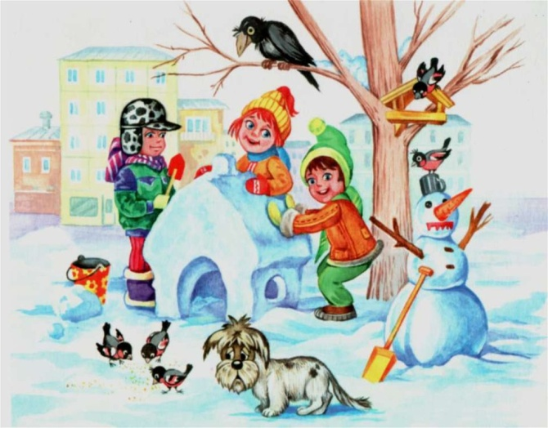
Составила: Белоусова А.А.,

воспитатель группы №5
5-6 лет

Февраль
Уважаемые родители, мы предлагаем Вам игровые
задания
по теме недели «Зимушка-зима в сравнении с другими временами года»,
которые вы можете выполнить
с детьми дома.

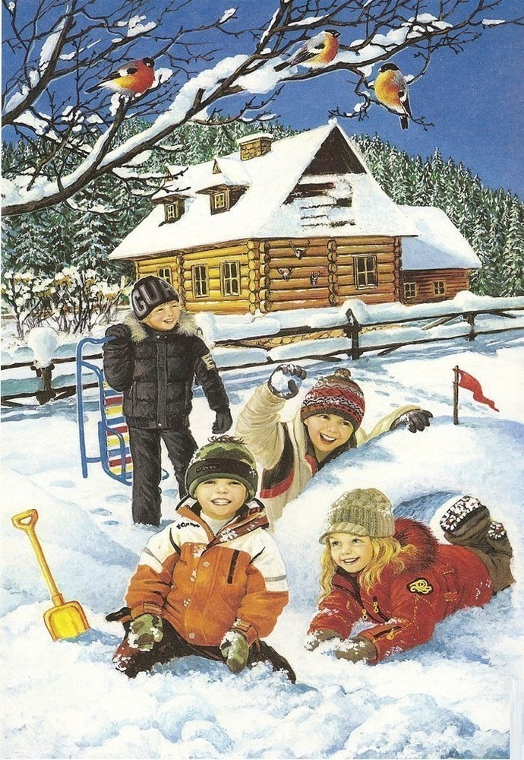

Чем можно заняться с ребенком дома:

- спросите у ребенка, какое время года сейчас (зима), закрепите знания о том, что в период зимы 3 месяца и повторите их названия;
- обратите внимание ребенка на изменения, которые произошли в природе в зимний период, попросите ребенка назвать приметы зимы;
- обратите внимание, как меняется погода каждый день или несколько раз в день;
- расскажите детям о труде людей зимой, понаблюдайте за работай дворника, предложите ребенку почистить дорожку;

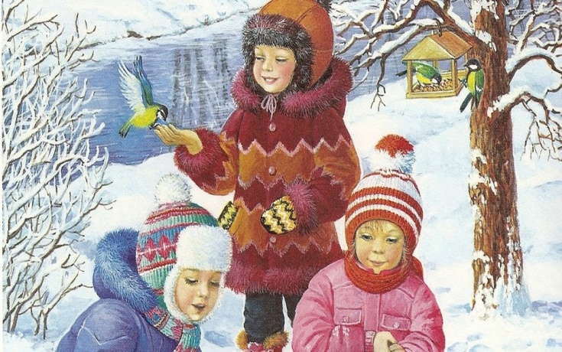

- совместно с ребенком вспомните, в какие игры дети любит играть зимой, что нужно для зимних игр, какой зимний спортивный инвентарь ему знаком и какие загадки о нем он знает;
- играйте с детьми в снежки, лепите снеговика и другие снежные фигуры;
- поиграйте с ребенком в дидактические игры: «Один – много»; «Назови ласково»;
- вспомните и назовите зимние виды спорта, в качестве экскурсии сходите с ребенком на зимний стадион и обратите его внимание на то, какими видами спорта занимаются дети.

